Alsós sporteredmények
2026/2027

Chen Zhixin, 3. z osztályos tanuló az U9 Open Nemzeti Bajnokságon Rumba, Jive, Paso Doble és Latin Mix kategóriában 1. helyezést ért el. Samba és Cha-cha-cha kategóriában pedig 2. helyezett lett.
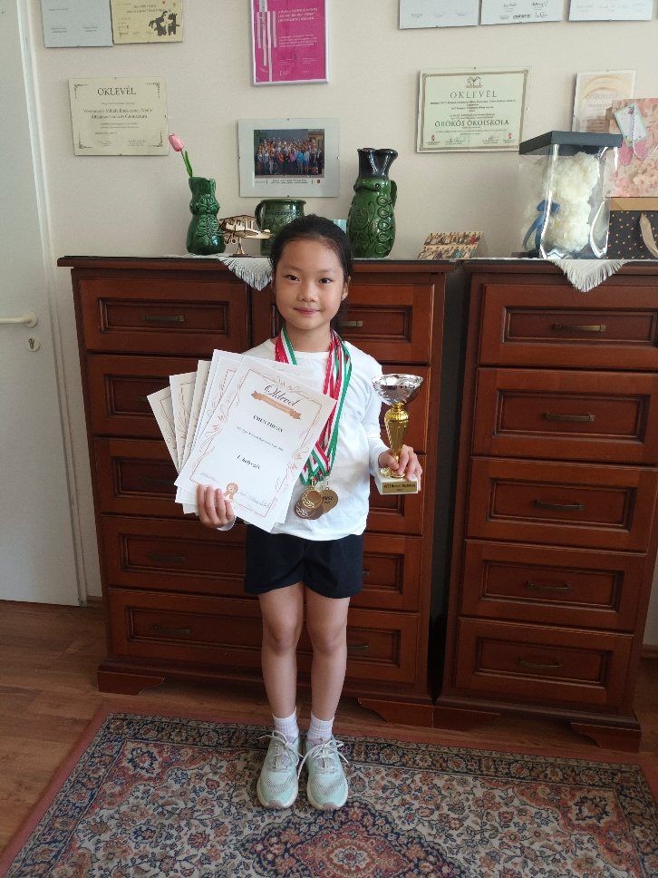

Kuti Alina, 3. a osztályos tanuló 2026.09.20-án az "Avas kupa" Nemzetközi Meghívásos Karateversenyen formagyakorlatban, korosztályában bronzérmet szerzett.

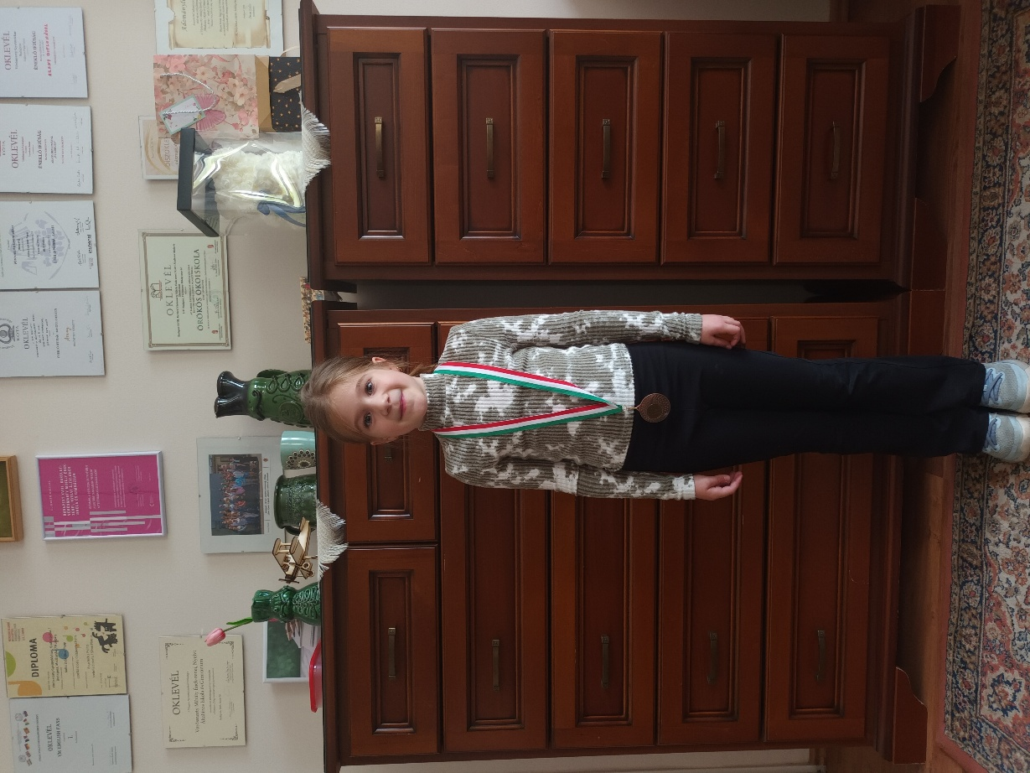

Szöllős Nolen, 4. a osztályos tanuló az Olaszországban megrendezett WAKO utánpótlás kick-box világbajnokságon vett részt. A negyeddöntőben egy végletekig kiélezett, rendkívül szoros mérkőzésen 5. helyen zárta a versenyt.

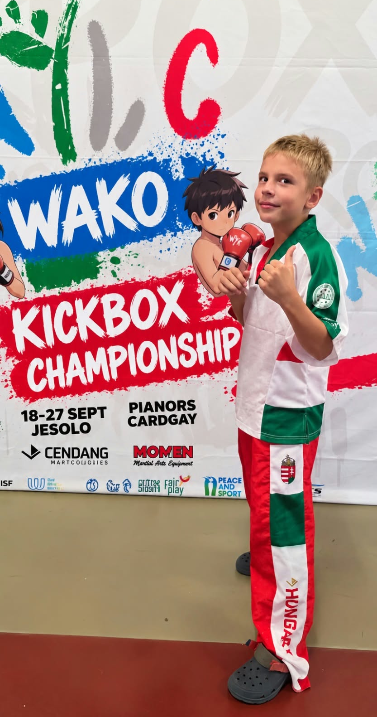

Gratulálunk a kimagasló rangos versenyeredményekhez! 

